Comunicado de imprensa

Schroders Global Investor Study 2019: Um quarto dos investidores portugueses teme não estar a poupar o suficiente para a reforma
26 de novembro de 2019
Quase um quarto (23%) dos investidores portugueses está preocupado por não poupar o suficiente para a reforma, de acordo com o Global Investor Study da Schroders*. Esta percentagem está em linha com os resultados globais, pois 24% dos investidores partilha desses receios.
O estudo – que inquiriu mais de 25.000 investidores de 32 locais do mundo – revela que, globalmente, um terço dos baby-boomers¹ (34%) está apreensivo relativamente à quantidade de dinheiro que está a poupar, o que compara com 20% dos millennials.
Regionalmente, os investidores da Ásia e Europa são os que revelaram estar mais preocupados com os níveis de poupança, com 26% e 25% respetivamente, a afirmar que estão nervosos com a dimensão das suas poupanças de reforma. Isto compara com 22% de inquiridos nos continentes Americanos. Destaque para o facto de 53% dos inquiridos no Japão em idade ativa revelar preocupação, o que compara com 6% de pessoas na Índia.
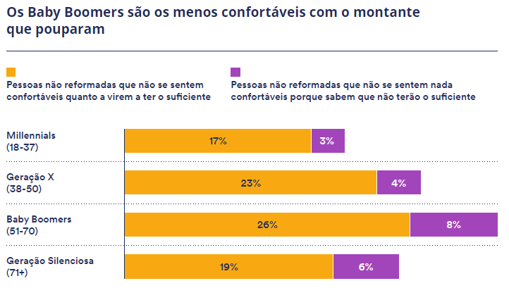
Fonte: Schroders, dados globais
Apesar destes receios, a população global espera conseguir retirar, em média, 10,3% das poupanças de reforma todos os anos, sem ficar sem dinheiro, o que revela um desencontro entre as provisões das pessoas e aquilo que elas esperam gastar na reforma. Este desencontro é ainda maior em Portugal, pois os investidores esperam conseguir retirar 10,7% das suas poupanças de reforma todos os anos e não ficar sem dinheiro.
Na realidade, um quarto das pessoas pensa que consegue retirar 15% todos os anos. Os investidores da Índia são, em média, os mais confiantes, esperando conseguir retirar 15% a cada ano, o que compara com a percentagem de 7,3% dos investidores do Japão.
Carla Bergareche, Diretora Geral da Schroders Espanha e Portugal, afirma:
“Estas conclusões indicam que há um desencontro significativo entre a confiança das pessoas em relação às suas poupanças e a quantidade de dinheiro que esperam conseguir retirar quando se reformarem. Esta discrepância é preocupante e indica que a sociedade global não é realista em relação ao estilo de vida que quer ter na reforma. As pessoas estão a viver cada vez mais tempo na reforma e devem ser capazes de desfrutar da vida depois de terminarem a carreira, com a segurança de que as poupanças serão suficientes para as sustentar. No entanto, este estudo sugere que este pode não ser o caso para muitos. É imperativo que as pessoas comecem a poupar de forma consistente e o suficiente, tão cedo quanto possível, durante a carreira e antes da reforma. Que reflitam sobre o nível de rendimento que vão conseguir manter ao longo da merecida reforma.”
O estudo demonstra que, globalmente, as pessoas estão a poupar somas adequadas. Os cidadãos das Americas são quem poupa menos (14,5%), seguidos dos Europeus (14,5%). Os investidores da Ásia são os que, em média, poupam mais, na ordem dos 15,9%.
Na Europa, em termos de países, Portugal está muito alinhado com os resultados globais, pois a população poupa cerca de 15,3% do seu rendimento atual (incluindo as contribuições dos empregadores) para a reforma. Por sua vez, a população Russa é a que poupa menos (11,1%), seguida de Espanha (11,2%). Na outra ponta do espectro estão as populações da Áustria e da Suíça, que poupam 21,6% e 21,3% respetivamente.
Apesar de estarem longe da reforma, os millennials a nível global estão a poupar a mais alta proporção dos seus rendimentos anuais (15,9%), se comparados com a Geração X, baby-boomers, e a geração silenciosa (14,7%, 13,7% e 13,1% respetivamente). Isto também se aplica a Portugal, uma vez que os millennials (17,1%) estão a poupar muito mais do que os não-millennials (11,8%).

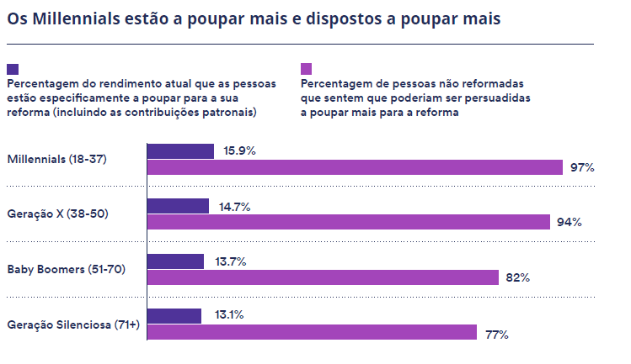
Fonte: Schroders, dados globais
É encorajador verificar que a maioria das pessoas no ativo a nível global (94% a nível global, 96% em Portugal) entende que há fatores que podem convencê-las a poupar mais para a reforma. Um terço (34% a nível global e 33% em Portugal) disse que a existência de mais informação, sobre a quantidade de dinheiro que precisam de poupar para terem o estilo de vida que querem na reforma, as pode convencer a poupar mais.
* Em abril de 2019, a Schroders contratou a Research Plus Ltd para conduzir uma pesquisa on-line independente com 25.743 pessoas, de 32 países, que investem em todo o mundo. Em Portugal, 500 pessoas foram inquiridas. Esta pesquisa define “investidores” como aqueles que vão investir, pelo menos, 10.000€ (ou o equivalente) nos próximos 12 meses e que fizeram mudanças aos seus investimentos nos últimos 10 anos.
Para aceder ao relatório completo do Global Investor Study 2019 da Schroders, por favor, clique aqui

Para mais informações, por favor, contacte:
Lift Consulting
Erica Macieira - erica.macieira@lift.com.pt - 910 549 515
Nuno Augusto – nuno.augusto@lift.com.pt - 918267701

Sobre a Schroders plc
Enquanto gestora global de investimentos, apoiamos instituições, intermediários e indivíduos a alcançar os seus objetivos, as suas ambições e a prepararem-se para o futuro. Mas à medida que o mundo muda, mudam também as necessidades dos clientes. É por esta razão que temos uma longa história de adaptação, acompanhando os tempos e mantendo a nossa atenção centrada no que mais importa para os nossos clientes.
Fazê-lo implica experiência e conhecimento especializado. Ouvimos as pessoas e analisamos os dados para identificar tendências que vão marcar o futuro. Este conhecimento permite-nos ter uma perspetiva única, que apoia um investimento com convicção. Somos responsáveis pela gestão de uma carteira de 469, 5 mil milhões de Euros** em ativos que os nossos clientes nos confiam para que lhes entreguemos retornos sustentáveis. Mantemo-nos determinados a contribuir para a sua prosperidade futura e para a da sociedade em geral. Atualmente, contamos com 5.000 colaboradores por todo o mundo, cuja missão é fazer isto mesmo.
Somos uma empresa global com gestão local. Isto permite-nos manter as necessidades dos nossos clientes no centro de tudo o que fazemos. Esta proximidade com os clientes, as suas necessidades e interesses tem-nos permitido crescer com eles ao longo de 200 anos e mais de sete gerações.
Para mais informações, visite www.schroders.pt
**a 30 Junho de 2019

1 Entre os 51 e os 70 anos de idade 2 Entre os 18 e os 37 anos de idade

